VIL DU VÆRE BIG BANG AMBASSADØR?
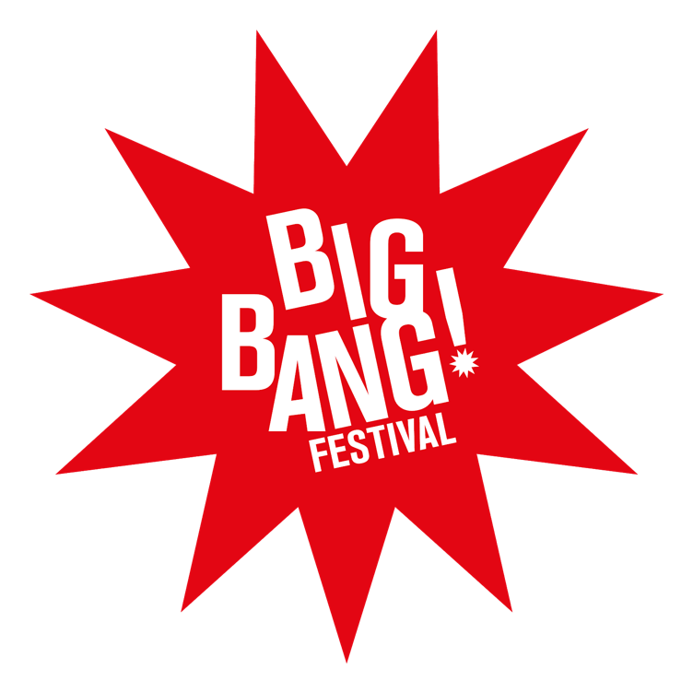

Er du mellem 10 og 12 år gammel? Er du vild med musik og har mod på at tale med folk? Og må du blive filmet og fotograferet til brug på internettet for dine forældre?
Så leder BIG BANG festival efter DIG!
HVAD?
Til den anden danske Big Bang Festival leder Børnekulturhus Ama’r efter udadvendte og friske drenge og piger som er interesserede i musik og lyd.
BIG BANG ambassadørerne er festivalens værter og de ambassadører, der giver festivalen liv og bringer publikum og kunstnerne på scenen endnu tættere sammen!
- Du kommer til at repræsentere BIG BANG festival, hjælpe os i info-boden, vise vej for publikum, dele programmer ud og meget mere.
- Du kommer på en musikalsk udflugt sammen med de andre Ambassadører, hvor I kan komme tæt på forestillinger og musikere under festivalen.
- Du får mulighed for at være vores festival reporter, og få hjælp af en professionel videofotograf. Du lærer også at interviewe gæster og artister, så du skal også selv kunne lide at være foran kameraet.
- Du kommer til at møde kunstnerne, personalet og selvfølgelig de andre ambassadører.
- Du er festival VIP – og får mad, t-shirt og andre lækkerier.
Og en hel masse mere!
BIG BANG FESTIVAL?
BIG BANG Festival for eventyrlystne ører er 25 år gammel og finder nu sted i mange byer i Europe (Athen, Sevilla, Lissabon, Dublin, Ghent og mange flere) – Sidste år var første gang vi holdt BIG BANG i Danmark, og nu gør vi det igen. Det bliver sjovt! Den 20. og 21. august fylder vi Børnekulturhus Ama’r, pladsen udenfor og alle bygningerne omkring med fantastisk musik, lydinstallationer og gode oplevelser.

HVORNÅR?
Det er vigtigt at du kan være med både til forberedelserne og under selv festivalen – enten dele af den eller det hele:

- Intro og Workshop 1 | Fredag den 5. august kl. 10 - 14
- Workshop 2 | Søndag den 14. august kl. 13 - 16
- BIG BANG Festival @ Musiktorvet | Lørdag den 20. august kl. 10 - 17
- BIG BANG Festival @ Musiktorvet) | Søndag den 21. august kl. 10 - 17
Vi laver et fælles program på nogle timer for festivaldagene, hvor I er Ambassadører – resten af tiden må i være med sammen med jeres familier eller holde fri.
VIL DU VÆRE
BIG BANG AMBASSADØR?
Du tilmelder dig ved at sende en mail til Anne Bøgh (c30n@kk.dk) i Børnekulturhus Ama’r senest den 1. august 2021. Det er også Anne du kan sende en mail til, hvis du har nogen spørgsmål

